BehaviorTree
这个是建立行为树的菜单
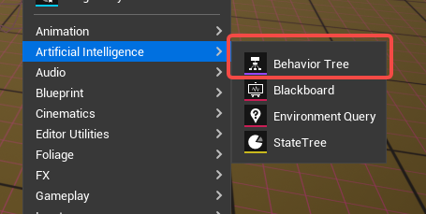
然后我们新建立一个黑板，
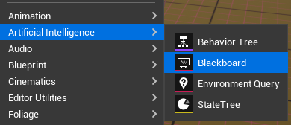
取名叫BB_Enemy_Base，
然后我们建立一个Enemy的行为树，取名叫BT_Guardian，然后打开这个行为树，指定上黑板
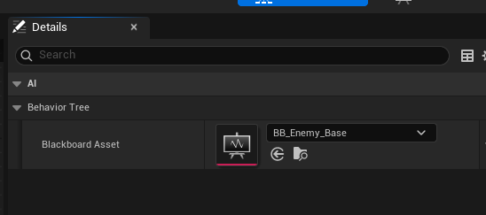
然后我们打开这个黑板，新建一个key
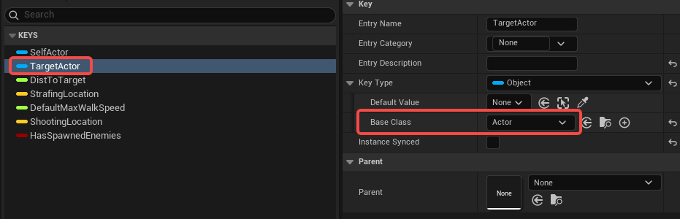
使用行为树的步骤，
首先打开AIC_Enemy_Base这个蓝图节点
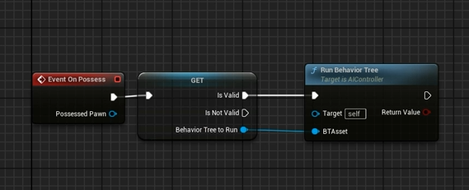
这样在子类中就只需要指定行为树就可以运行了，比如我们打开AIC_Guardian，然后设置行为树
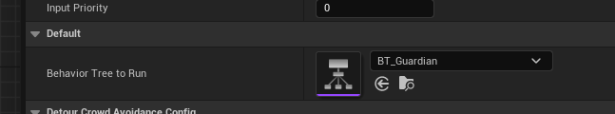
然后我们可以在c++的代码来访问和设置黑板的key和对应的值，打开c++代码类
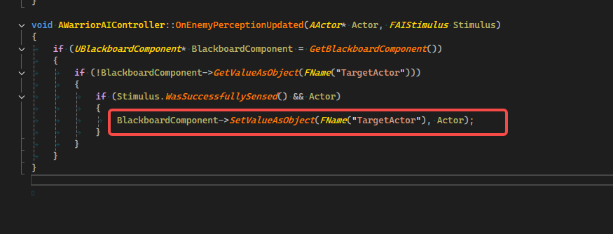
红框中的TargetActor就是黑板中的key。这样就把值设置到黑板中去了。然后记住如果想要寻路，那么需要添加导航网格，添加后覆盖整个场景，然后按P键可以查看导航网格的区域范围，绿色的就是导航网格。
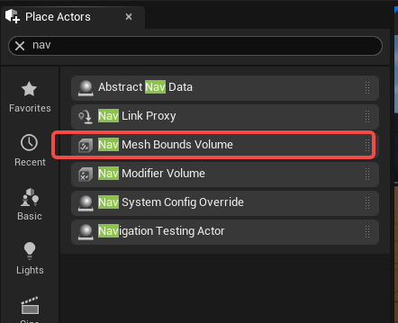

Configure AI Avoidance
首先我们给 AWarriorAIController增加几个成员变量，这个变量控制躲避
UPROPERTY(EditdefaultsOnly, Category = "Detour Crowd Avoidance Config")
bool bEnableDetourCrowdAvoidance = true;
这个变量控制躲避的质量
UPROPERTY(EditdefaultsOnly, Category = "Detour Crowd Avoidance Config", meta = (EditConditon="bEnableDetourCrowdAvoidance", UIMin="1", UIMax="4"))
int32 DetourCrowdAvoidanceQuality = 4;
这个变量控制碰撞查询的范围大小
UPROPERTY(EditdefaultsOnly, Category = "Detour Crowd Avoidance Config", meta = (EditConditon="bEnableDetourCrowdAvoidance"))
float CollisionQueryRange = 600.f;
然后我们重载一下接口
virtual void BeginPlay() override;
这个是接口的实现代码
void AWarriorAIController::BeginPlay()
{
Super::BeginPlay();
if (UCrowdFollowingComponent* CrowdComp = Cast<UCrowdFollowingComponent>(GetPathFollowingComponent()))
{
//SetCrowdSimulationState 就是“即时开关群体算法”的总闸，随时让 AI 在“聪明避让”与“传统寻路”之间切换
CrowdComp->SetCrowdSimulationState(bEnableDetourCrowdAvoidance ? ECrowdSimulationState::Enabled : ECrowdSimulationState::Disabled);
switch (DetourCrowdAvoidanceQuality)
{
case 1: CrowdComp->SetCrowdAvoidanceQuality(ECrowdAvoidanceQuality::Low);break;
case 2: CrowdComp->SetCrowdAvoidanceQuality(ECrowdAvoidanceQuality::Medium);break;
case 3: CrowdComp->SetCrowdAvoidanceQuality(ECrowdAvoidanceQuality::Good);break;
case 4: CrowdComp->SetCrowdAvoidanceQuality(ECrowdAvoidanceQuality::High);break;
}

// 我自己属于 Group 1
CrowdComp->SetAvoidanceGroup(1);
// 我只避开 Group 1（即同组也互让）
CrowdComp->SetGroupsToAvoid(1);
//CollisionQueryRange 是你暴露的 float，决定 AI 往前看多远去扫描别的 crowd 代理。值越大，避障越提前，也越耗查询；值太小就容易“撞到再闪”，看起来蠢。
CrowdComp->SetCrowdCollisionQueryRange(CollisionQueryRange);
}
}
然后我们开始构造行为树，首先打开BT_Guardian这个行为树，然后添加一个新的自定义service节点，取名叫做BTService_GetDistToTarget，父类选择BTService_BlueprintBase
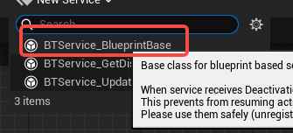
然后我们打开这新的ServiceNode,Event ReceiveTickAI这接口需要我们Override的。然后我们在黑板添加一个Float的新值，这个值用来保存这个距离
